Accéder à OCS-Inventory NG
La gestion du parc se réalise via la console web d'administration. Connectez-vous à l’interface d’administration (console d’administration) avec l'URL suivante : http://10.187.36.203/ocsreports/ et le compte btssio :
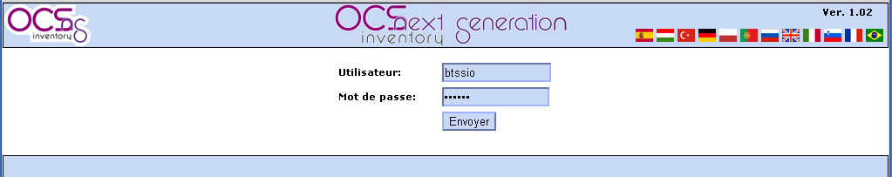
La page d'accueil de l'administration est la suivante :
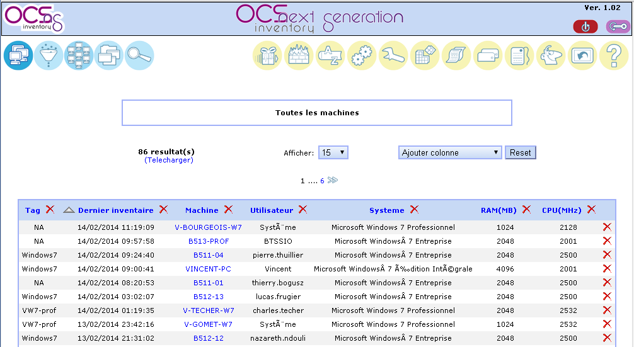
Cliquez sur l’icône  pour retrouver ou rafraichir cet affichage de l’inventaire et voir tout nouvel ordinateur client.

